**LAPORAN PRAKTIKUM INTERNET OF THINGS (IoT)**

**Fakultas Vokasi, Universitas Brawijaya**

**Praktik Simulasi ESP32 & Sensor Suhu Kelembaban**

**Nur Rohmatus Sa’diyah**

**Fakultas Vokasi, Universitas Brawijaya**

**Email: parkdiyah@gmail.com**

**Abstract**

|  |
| --- |
| This practicum aims to simulate temperature and humidity readings using a DHT22 sensor connected to an ESP32 microcontroller. The program was developed using the C/C++ programming language in the Arduino IDE. Data obtained from the sensor is displayed via a serial monitor with a time delay of 2 seconds. Experimental results show that the system can read temperature and humidity accurately and display data in real-time. This implementation can be used as a basis for developing IoT systems for environmental monitoring.  Keywords-Internet of Things, ESP32, DHT22, Arduino IDE, Temperature and Humidity Sensor |

**1. Introduction**

**1.1 Latar Belakang praktikum IoT yang dilakukan**

**Internet of Things (IoT)** merupakan teknologi yang memungkinkan perangkat elektronik untuk berkomunikasi dan bertukar data melalui internet. Dalam bidang lingkungan dan otomasi rumah, sensor suhu dan kelembaban banyak digunakan untuk memantau kondisi sekitar. Dalam praktikum ini, dilakukan simulasi menggunakan ESP32 dan sensor DHT22 untuk membaca suhu dan kelembaban ruangan, yang dapat menjadi dasar untuk implementasi lebih lanjut dalam sistem pemantauan IoT berbasis cloud.

* 1. **Tujuan ekssperimen**

1. Memahami konsep dasar penggunaan ESP32 dalam proyek IoT.
2. Mengimplementasikan sensor DHT22 untuk membaca suhu dan kelembaban.
3. Mensimulasikan dan menganalisis data yang diperoleh dari sensor.
4. Menggunakan platform Wokwi untuk melakukan simulasi berbasis web.

**2. Methodology (Metodologi)**

* 1. **Tools & Materials (Alat dan Bahan)**

ESP32Sensor DHT22, Kabel jumper, Arduino IDE, Platform Wokwi untuk simulasi

* 1. **Implementation Steps (Langkah Implementasi)**

1. **Persiapan Perangkat Keras**
   * Menghubungkan sensor DHT22 ke ESP32 dengan konfigurasi:
     + VCC -> 3.3V ESP32

Memberikan daya ke sensor DHT22, jadi ESP32 lebih baik menggunakan 3.3V dikarenakan sesuai dengan toleransi sensor.

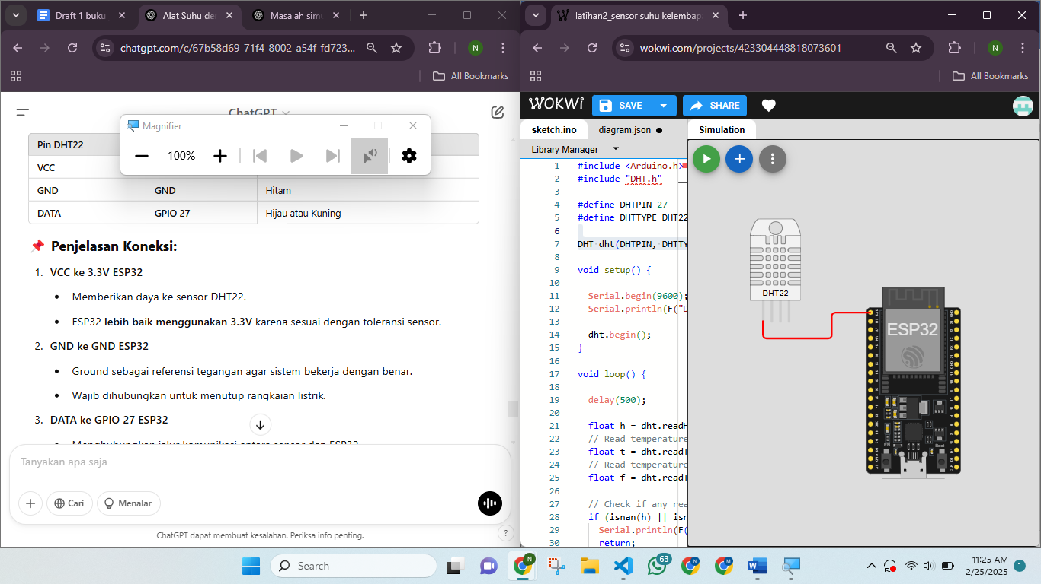

* + - GND -> GND ESP32

Kabel gnd untuk referensi tegangan agar sistem bekerja dengan benar, dan wajib dihubungkan untuk menutup rangkaian listrik.

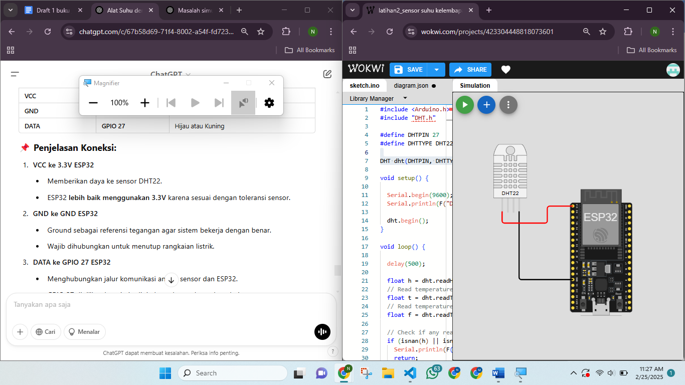

* + - Data ke GPIO 27 ESP32

Kabel data ini untuk menghubungkan jalur komunikasi antara sensor dan ESP32, dan GPIO 27 dipilih sebagai pin digital untuk membaca data dari sensor.

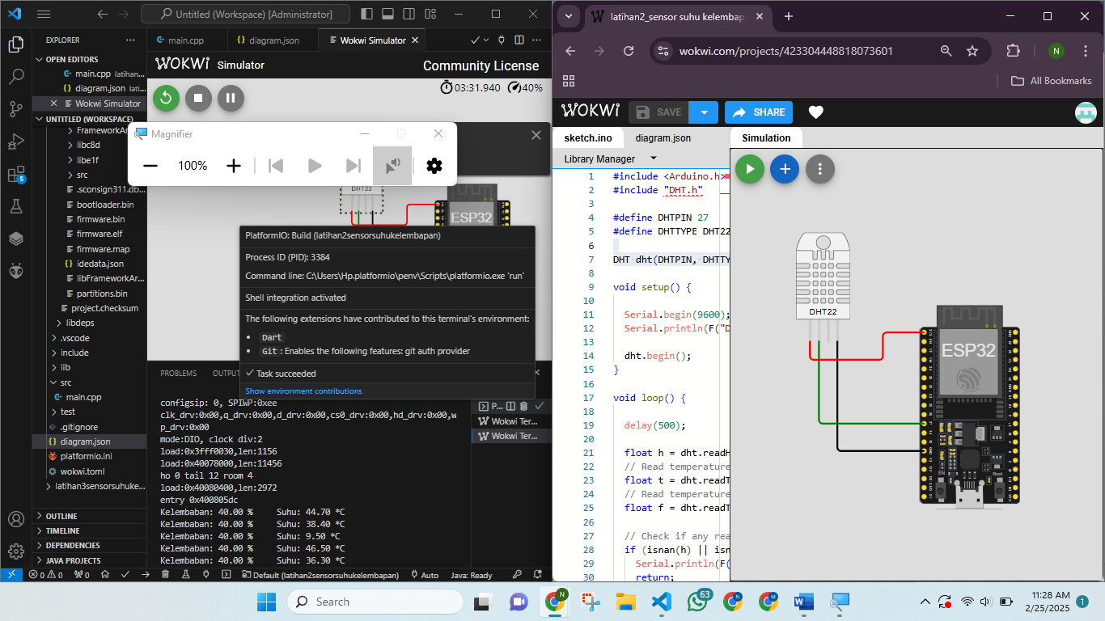

1. **Penulisan Kode Program**
   * Menggunakan library DHT.h untuk membaca data dari sensor.
   * Membuat kode program untuk membaca suhu dan kelembaban setiap 2 detik.
   * Menampilkan hasil ke Serial Monitor.

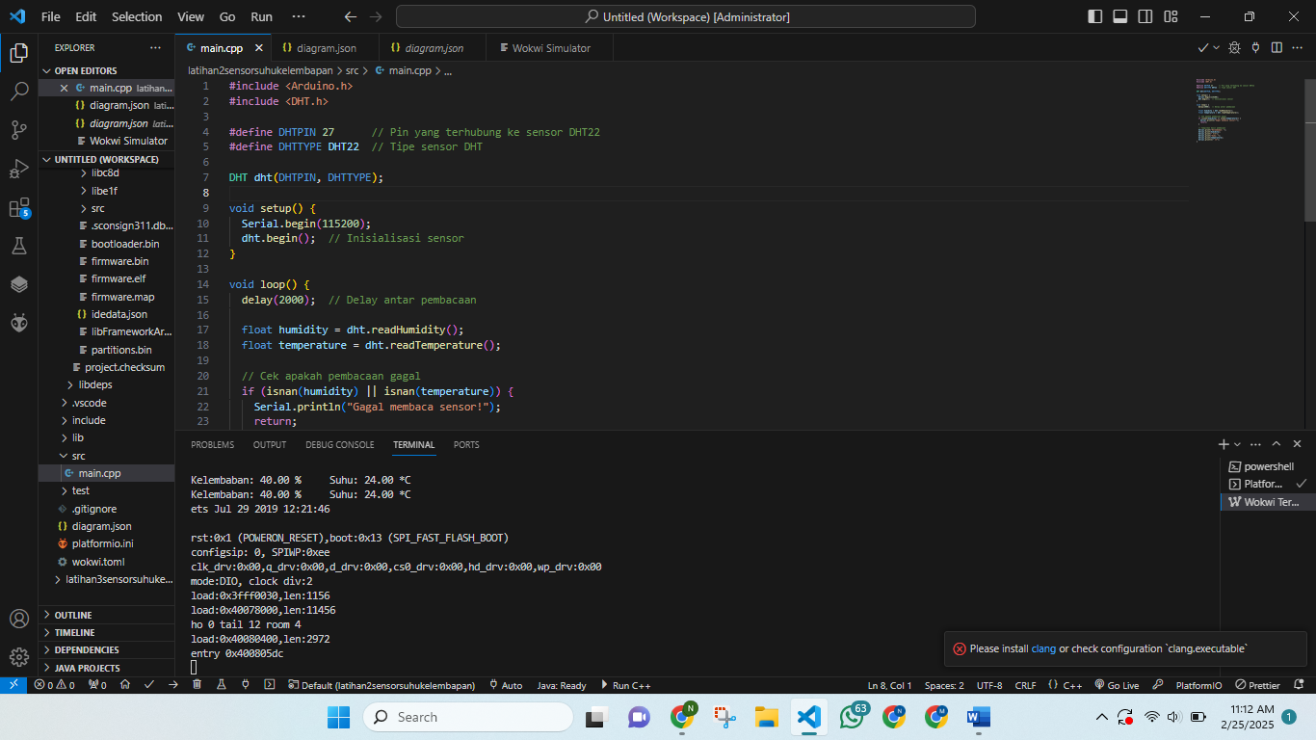

1. **Simulasi di Wokwi**

* Menggunakan **diagram.json** untuk menyusun koneksi virtual antara ESP32 dan DHT22.
* Menjalankan simulasi untuk memverifikasi data yang ditampilkan pada Serial Monitor.

**3. Results and Discussion (Hasil dan Pembahasan)**

Setelah implementasi dan pengujian program pada ESP32 di dalam simulasi Wokwi, hasil yang diperoleh adalah sebagai berikut:

* ESP32 berhasil membaca data dari sensor DHT22 dan menampilkannya di Serial Monitor.
* Data suhu dan kelembaban diperbarui setiap 2 detik secara otomatis.
* Jika sensor gagal membaca data, maka akan muncul pesan "Gagal membaca sensor!".
* Koneksi antara ESP32 dan sensor DHT22 di Wokwi berhasil dilakukan tanpa adanya error.

1. **Experimental Results (Hasil Eksperimen)**
2. Simulasi di Wokwi

Pada simulasi ini, ESP32 membaca suhu dan kelembaban dari sensor DHT22. Berikut adalah tampilan hasil pada Serial Monitor:

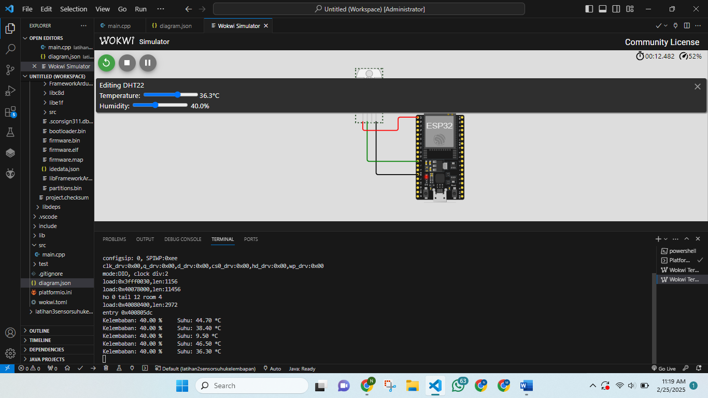

1. Visualisasi Koneksi Wokwi

Berikut adalah diagram koneksi dari Wokwi:

DHT22 terhubung ke ESP32 dengan konfigurasi sesuai JSON file.

ESP32 mengirim data ke Serial Monitor.

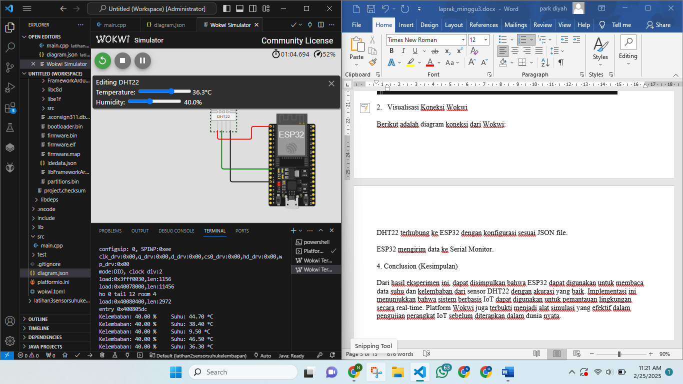

4. Conclusion (Kesimpulan)

Dari hasil eksperimen ini, dapat disimpulkan bahwa ESP32 dapat digunakan untuk membaca data suhu dan kelembaban dari sensor DHT22 dengan akurasi yang baik. Implementasi ini menunjukkan bahwa sistem berbasis IoT dapat digunakan untuk pemantauan lingkungan secara real-time. Platform Wokwi juga terbukti menjadi alat simulasi yang efektif dalam pengujian perangkat IoT sebelum diterapkan dalam dunia nyata.

